* 1. Задание: Выполнить три вида, на главном выполнить предложенный фронтальный сложный ломано-ступенчатый разрез.

Проставить необходимые исполнительные размеры**.**

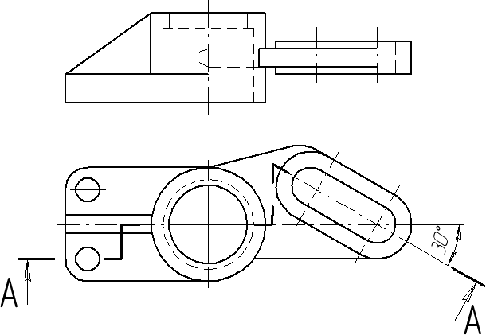

# Крышка. Материал: металл. М 1:1.